ESCLARECIMENTO – PLANILHAS DE CUSTOS (APENSO VI)
Processo Licitatório: 122/2021
Modalidade: PREGÃO ELETRÔNICO
Tipo de Licitação: MENOR PREÇO
A Divisão de Fiscalização Administrativa dos Contratos de Terceirização - DIFIT – orienta aos licitantes, no caso das planilhas de composição de custos do Apenso VI (Apoio e Limpeza) retornarem #REF! nas fórmulas da aba Resumo Categoria após serem abertas, a pressionarem a tecla F9 do teclado ou procederem com os seguintes passos:
1º - No menu superior, acesse a guia de “Fórmulas” e clique em “Calcular Agora”, conforme indicado abaixo:
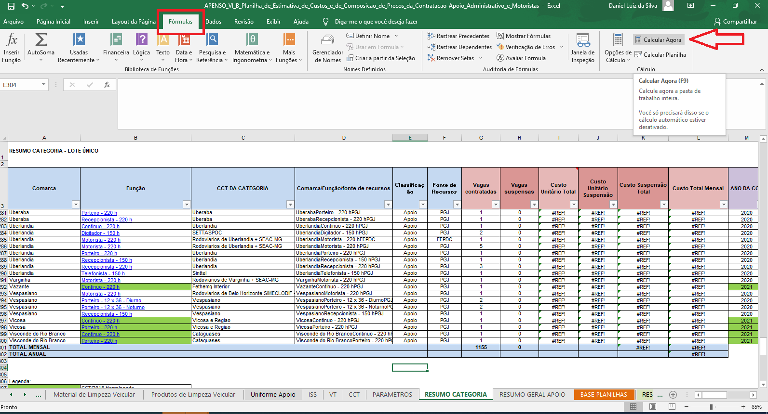
2º - Após realizar o procedimento supracitado, as fórmulas da aba Resumo Categoria ficarão na forma apresentada na figura:
